EAC0526 - Gestão de Riscos e Investimentos – Profa. Joanília Cia
2.2. Risco em Instrumentos de Renda Fixa – Títulos da Dívida – RESOLUÇÃO AULA 25/04
1. PREÇO DE MERCADO - Uma debênture remunera 8% de taxa de juros anuais (Cupom) e tem valor de face de 1.000. Calcule os preços de mercado, dadas as seguintes taxas de juros e prazos até o vencimento.
 | PREÇOS DE MERCADO
 | Taxas de juros de mercado
Tempo para o vencimento (anos) | 6% | 8% | 10%
1
5
10

 | Taxas de juros de mercado
Tempo para o vencimento (anos) | 6% | 8% | 10%
1 | R$ 1.018,87 | R$ 1.000,00 | R$ 981,82
5 | R$ 1.084,25 | R$ 1.000,00 | R$ 924,18
10 | R$ 1.147,20 | R$ 1.000,00 | R$ 877,11

2. PREÇO DE MERCADO - Um título de dívida prefixado tem um valor de mercado de R$ 900,00. Sabendo que ele paga um cupom de R$ 75,00 por ano, seu valor de face é de R$ 1.000,00 e que faltam 3 anos para o vencimento, responda:
a)Qual é a taxa de rentabilidade até o vencimento (YTM)?
 |  |  | 1000
 | 75 | 75 | 75
900
-900 | 75 | 75 | 1075
YTM = TIR = |  | 11,64%

b)Sabendo=-se que a taxa atual do mercado é 25%, a.a. qual é o valor de mercado do título?
 | 75 | 75 | 1075
VP = ? | i = | 25%
-R$ 658,40

3. VARIAÇÃO DO PREÇO DE MERCADO - Supondo dois títulos, um que remunera cupom de 8% e outro 0%. (zero cupom) Pergunta-se Qual é a variação do preço do título dada a mudança da taxa de juros de mercado (YTM) dado o prazo de 1, 10 e 20 anos
.
PREÇO EM FUNÇÃO DO TEMPO
Cupom | YTM | 1 | 10 | 20
8% | 8%
 | 9%
Variação do preço | $
 | %
Cupom |  | 1 | 10 | 20
0% | 8%
 | 9%
Variação do preço | $
 | %

 |  | tempo
Cupom | YTM | 1 | 10 | 20
8% | 8% | R$ 1.000,00 | R$ 1.000,00 | R$ 1.000,00
80 | 9% | R$ 990,83 | R$ 935,82 | R$ 908,71
Variação do preço |  | -R$ 9,17 | -R$ 64,18 | -R$ 91,29
 |  | -0,92% | -6,42% | -9,13%
 |  | 1 | 10 | 20
0% | 8% | R$ 925,93 | R$ 463,19 | R$ 214,55
0 | 9% | R$ 917,43 | R$ 422,41 | R$ 178,43
 |  | -R$ 8,49 | -R$ 40,78 | -R$ 36,12
 |  | -0,92% | -8,80% | -16,83%

4. ELASTICIDADE: Supondo agora o título a seguir. Calcule a elasticidade em cada caso, interpretando o resultado.

 |  | tempo
Cupom | YTM | 1 | 10 | 20
10% | 10% | R$ 1.000,00 | R$ 1.000,00 | R$ 1.000,00
 | 12% | R$ 982,14 | R$ 887,00 | R$ 850,61
Variação do preço |  | -R$ 17,86 | -R$ 113,00 | -R$ 149,39
 |  | -1,79% | -11,30% | -14,94%
Variação do YTM |  | 1,82% | 1,82% | 1,82%
Elasticidade | 1,82% | - 0,98 | - 6,22 | - 8,22
 |  | 1 | 10 | 20
0% | 10% | R$ 909,09 | R$ 385,54 | R$ 148,64
 | 12% | R$ 892,86 | R$ 321,97 | R$ 103,67
 |  | -R$ 16,23 | -R$ 63,57 | -R$ 44,98
 |  | -1,79% | -16,49% | -30,26%
Variação do YTM |  | 1,82% | 1,82% | 1,82%
Elasticidade | 1,82% | - 0,98 | - 9,07 | - 16,64

5. DURATION - Calcule a Duration dos seguintes títulos de valor de face = 1.000
- Cupom = 8%, taxa de juros = 9% prazo = 3
- Cupom = 8%, taxa de juros = 9% prazo = 6
- Cupom zero taxa de juros = 9%, prazo 3
- Cupom zero taxa de juros = 6%, prazo 3

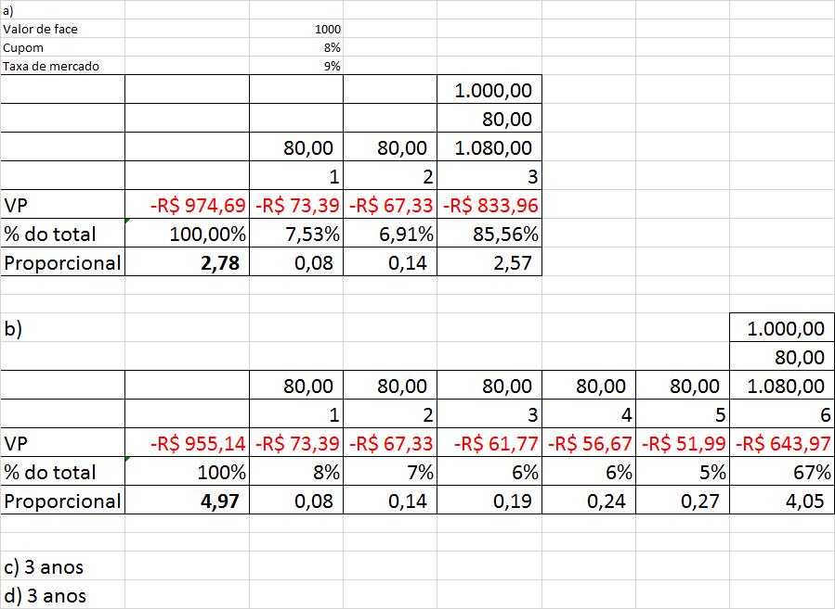

6. DURATION E RISCO DE TAXA DE JUROS Uma obrigação com vencimento em 30 anos tem uma taxa de cupom de 8% e um rendimento até o vencimento de 9%. O seu preço é 897,26 e sua duration de 11,37 anos; O que acontecerá com o preço da obrigação se o rendimento até o vencimento da obrigação aumentar para 9,1%
Face | 1000 | Preço | 897,26
tempo | 30 | Duration | 11,37
cupom | 8% | aumento para | 9,10%
Juros de mercado | 9% |  | 0,0010
Cálculo da mudança preço | - 11,37 | 0,0010 | 897,26 | - 9,3626
 |  | 1,090

